片库影视系统数据字典

|  |  |  |
| --- | --- | --- |
| 文件状态：  [ ] 草稿  [ ] 正式发布  [ √ ] 正在修改 | 文件标识 | 深圳五行科技有限公司片库影视系统项目 |
| 当前版本 | Version 1.0 |
| 作 者 | [潘旭政] |
| 完成日期 | [2014-2-12] |

深圳五行科技有限公司.

2014-2-12

# 数据库名称

数据库名称为：movie_library

# 数据字典

|  |  |  |  |  |
| --- | --- | --- | --- | --- |
| 表名称： users(用户信息表) | | | | |
| **列名称** | **列类型** | **长度** | **约束** | **备注** |
| id | INT |  | 主键 | 用户id，自增长 |
| userName | VARCHAR | 30 | 长度为3—30 | 用户名字 |
| password | VARCHAR | 30 | 长度为6—30 | 用户密码 |
| gender | INT | 4 | 不能为空 | 0代表女，1代表男 |
| birthdate | DATE |  | 可以为空 | 用户出生日期 |
| address | VARCHAR | 100 | 可以为空 | 用户地址 |
| email | VARCHAR | 50 | 不能为空 | 用户的邮箱地址 |
| phoneNumber | VARCHAR | 12 | 可以为空 | 用户电话号码 |
| registerTime | DATETIME |  | 不能为空 | 用户注册时间 |

|  |  |  |  |  |
| --- | --- | --- | --- | --- |
| 表名称： movies(影片信息表) | | | | |
| **列名称** | **列类型** | **长度** | **约束** | **备注** |
| id | INT |  | 主键 | 影片id，自增长 |
| movieName | VARCHAR | 50 | 不能为空 | 影片名字 |
| shootingTime | DATE |  |  | 影片拍摄时间 |
| screenTime | DATETIME |  | 可以为空 | 影片上映时间 |
| duration | INT |  | 不能为空 | 影片时长 |
| movieHonour | VARCHAR | 40 | 可以为空 | 影片获得的荣誉 |
| movieClass | VARCHAR | 20 | 不能为空 | 影片类型 |
| movieNationality | VARCHAR | 15 |  | 影片发行国 |
| movieBill | VARCHAR | 100 | 不能为空 | 影片海报 |
| movieScore | INT |  |  | 影片获得的分数 |
| movieDescribe | TEXT |  | 不能为空 | 影片的描述 |

|  |  |  |  |  |
| --- | --- | --- | --- | --- |
| 表名称： movieLibrarys(片库信息表) | | | | |
| **列名称** | **列类型** | **长度** | **约束** | **备注** |
| id | INT |  | 主键 | 用户库单id |
| libraryName | VARCHAR | 100 | 可以为空 | 片库名字 |
| user_id | INT |  | 外键 | 用户id |

|  |  |  |  |  |
| --- | --- | --- | --- | --- |
| 表名称： movieCollects(片库影片收藏信息表) | | | | |
| **列名称** | **列类型** | **长度** | **约束** | **备注** |
| id | INT |  | 主键 | 用户收藏影片单id |
| movieLibrary_id | INT |  | 外键 | 用户库单id |
| movie_id | INT |  | 外键 | 收藏的电影id |

|  |  |  |  |  |
| --- | --- | --- | --- | --- |
| 表名称：movieComments(影评信息表) | | | | |
| **列名称** | **列类型** | **长度** | **约束** | **备注** |
| id | INT |  | 主键 | 影片影评id |
| comment | TEXT |  | 可以为空 | 影评内容 |
| user_id | INT |  | 外键 | 用户id |
| movie_id | INT |  | 外键 | 影片id |
| praiseScode | INT |  |  | 对点评赞美指数 |
| commentTime | DATE |  |  | 发表影评的时间 |
| commentClass | INT |  | 默认为0 | 影评的类型，0为短，1为长影评 |
| public | INT |  | 默认为0 | 是否公开，0为公开，1为不公开 |

|  |  |  |  |  |
| --- | --- | --- | --- | --- |
| 表名称：retransmissions(转发信息表) | | | | |
| **列名称** | **列类型** | **长度** | **约束** | **备注** |
| retransmission_id | INT |  | 主键 | 转发信息id |
| movieComment_id | INT |  |  | 转发的信息id |
| user_id | INT |  | 外键 | 转发信息的用户id |
| addComment | TEXT |  | 可以为空 | 转发时附加的信息 |
| retransmissionsTime | DATE |  |  | 转发信息的时间 |

|  |  |  |  |  |
| --- | --- | --- | --- | --- |
| 表名称：myattentions(我关注的信息表) | | | | |
| **列名称** | **列类型** | **长度** | **约束** | **备注** |
| id | INT |  | 主键 |  |
| user_id | VARCHAR | 50 | 外键 | 关注发起者的id |
| youattention_id | INT |  | 外键 | 被关注者的id |

|  |  |  |  |  |
| --- | --- | --- | --- | --- |
| 表名称：youattentions(被我关注的信息表) | | | | |
| **列名称** | **列类型** | **长度** | **约束** | **备注** |
| id | INT |  | 主键 |  |
| myattention_id | VARCHAR | 50 |  | 关注发起者的id |

|  |  |  |  |  |
| --- | --- | --- | --- | --- |
| 表名称：movies_actors(影片演员关联信息表) | | | | |
| **列名称** | **列类型** | **长度** | **约束** | **备注** |
| movie_id | INT |  |  | 影片id |
| actor_id | INT |  |  | 演员id |

|  |  |  |  |  |
| --- | --- | --- | --- | --- |
| 表名称：movies_ directors (影片导演关联信息表) | | | | |
| **列名称** | **列类型** | **长度** | **约束** | **备注** |
| movie_id | INT |  |  | 影片id |
| director_id | INT |  |  | 演员id |

|  |  |  |  |  |
| --- | --- | --- | --- | --- |
| 表名称：actors(演员信息表) | | | | |
| **列名称** | **列类型** | **长度** | **约束** | **备注** |
| id | VARCHAR | 30 | 主键 | 演员id |
| actorsName | VARCHAR | 50 | 可以为空 | 演员名字 |
| birthdate | DATE |  |  | 演员出生年月日 |
| actorsHonour | VARCHAR | 30 |  | 演员获得的荣誉 |
| actorsComment | TEXT |  | 可以为空 | 对演员的评语 |

|  |  |  |  |  |
| --- | --- | --- | --- | --- |
| 表名称：directors(导演信息表) | | | | |
| **列名称** | **列类型** | **长度** | **约束** | **备注** |
| id | VARCHAR | 30 | 主键 | 导演id |
| directorName | VARCHAR | 50 | 不能为空 | 导演名字 |
| birthdate | DATE |  |  | 导演出生年月日 |
| directorHonour | VARCHAR | 30 |  | 导演获得的荣誉 |
| directorComment | TEXT |  | 可以为空 | 对导演的评语 |

# 数据关系图

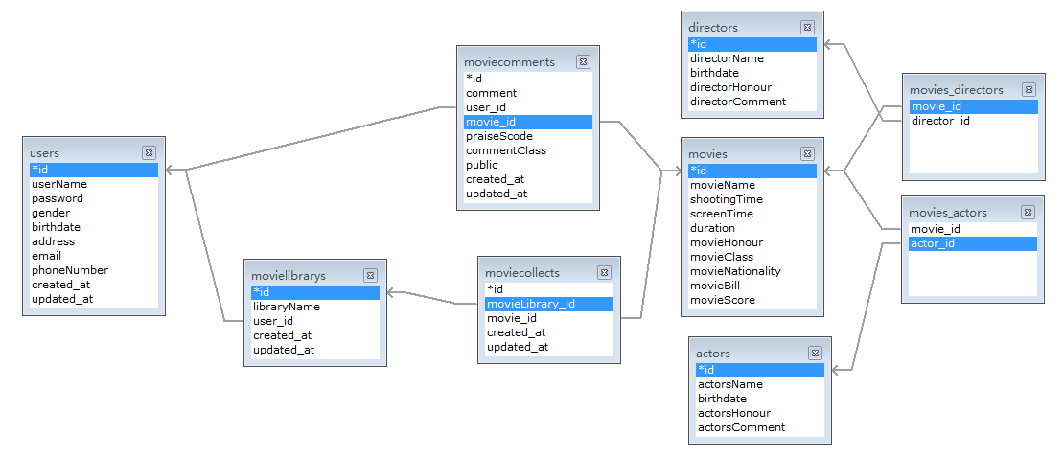

关系一：1对1

主表：customerInfo

从表：customerdetails

公共列：customerId

描述：主表中存放用户每次登陆都需要的信息，子表中存放每次用户登陆时都不需要的信息。即不常用的信息单独放在一个表中。